2 Lavoro e potenziale elettrostatico
Lavoro del campo generato da una carica puntiforme:
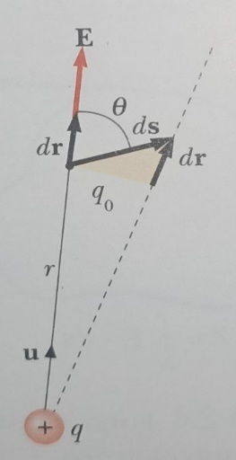
Si consideri il caso più semplice, ovvero quello di una carica puntiforme $q$ che genera un campo elettrico e di una carica di prova $q_{0}$ che ne subisce l’effetto. La carica $q_{0}$ per passare dalla posizione A alla posizione B può percorrere infinite traiettorie: si vuole dimostrare che il lavoro non dipende dal percorso seguito ma solo dagli estremi di quest’ultimo. Secondo le leggi della meccanica il lavoro è definito come $dL=\vec{F}∙d\vec{l}$, quindi per ottenere il lavoro compiuto dalla forza di Coulomb sulle traiettorie si deve integrare. Sostituendo l’espressione per il campo elettrico si ha
$$dL=\vec{F}∙d\vec{l}=q_{0}\vec{E}∙d\vec{l}=\frac{q_{0}q}{4πε_{0}r^{2}}\hat{u_{r}}∙d\vec{l}=\frac{qq_{0}}{4πε_{0}r^{2}}dr,$$
dove si è usato che $\hat{u_{r}}∙d\vec{l}=dl\cos\left(θ\right)=dr$, come si vede dalla figura (dove $d\vec{s}=d\vec{l}$). Dunque, integrando l’equazione lungo una traiettoria generica $γ$ che connette le posizioni A e B, si ha
$$W_{AB}^{γ}=\int_{A_{γ}}^{B}{\frac{qq_{0}}{4πε_{0}r^{2}}dr}=\frac{qq_{0}}{4πε_{0}}\int_{A_{γ}}^{B}{\frac{1}{r^{2}}dr}=\frac{qq_{0}}{4πε_{0}}\left(\frac{1}{r_{A}}-\frac{1}{r_{B}}\right).$$
Si è quindi dimostrato che il lavoro non dipende dal percorso scelto, ma unicamente dalla posizione iniziale e finale, rispettivamente $r_{A}$ e $r_{B}$. Il campo elettrostatico è dunque conservativo.
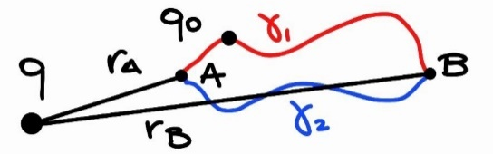
Pertanto, con riferimento alla figura, si può affermare che
$$W_{AB}^{γ_{1}}=W_{AB}^{γ_{2}}=W_{AB}^{γ}.$$
Per un percorso chiuso $γ$, ovvero una traiettoria la cui posizione iniziale coincide con quella finale, si ottiene
$${W_{AB}^{γ}=W}_{AB}^{γ_{1}}+W_{AB}^{γ_{2}}=W_{AB}^{γ_{1}}-W_{AB}^{γ_{1}}=0.$$
Questo risultato è facilmente deducibile anche dall’equazione del lavoro $W_{AB}^{γ}$. Infatti, ponendo $r_{A}=r_{B}$ la parentesi è uguale a zero, rendendo il lavoro nullo. Dunque, l’integrale curvilineo del prodotto scalare tra il campo elettrico generato da una carica puntiforme e lo spostamento, che corrisponde alla circuitazione $E$ del campo elettrico, è nullo per ogni traiettoria chiusa $γ$
$$E=\oint_{γ}{\vec{E}∙d\vec{l}}=0.$$

Energia potenziale e potenziale elettrico di un campo generato da una carica puntiforme:
Si consideri l’equazione del lavoro esplicitando la parentesi
$$W_{AB}^{γ}=\frac{qq_{0}}{4πε_{0}}\left(\frac{1}{r_{A}}-\frac{1}{r_{B}}\right)=\frac{qq_{0}}{4πε_{0}r_{A}}-\frac{qq_{0}}{4πε_{0}r_{B}}.$$
Nell’ultimo membro il primo e il secondo termine dipendono rispettivamente solo da $r_{A}$ e $r_{B}$, pertanto si pone
$$\left\{\begin{aligned}U\left(B\right)=\frac{qq_{0}}{4πε_{0}r_{B}} \\ U\left(A\right)=\frac{qq_{0}}{4πε_{0}r_{A}}\end{aligned}\right..$$
Dunque
$$W_{AB}^{γ}=U\left(A\right)-U\left(B\right)=-ΔU_{AB},$$
dove $U\left(A\right)$ e $U\left(B\right)$ sono i valori dell’energia potenziale rispettivamente nella posizione iniziale e finale della traiettoria. Poiché non dipende dal percorso seguito, l’integrale di cammino del campo elettrico può essere espresso come differenza di valori di una funzione di stato
$$\int_{A_{γ}}^{B}{\vec{E}∙d\vec{l}}=V\left(A\right)-V\left(B\right)=-ΔV_{AB},$$
dove $ΔV_{AB}$ è la differenza di potenziale elettrostatico, che è una quantità scalare. Il potenziale elettrostatico in un punto è dunque definito a meno di una costante additiva, il che vale anche per l’energia potenziale elettrica in un punto.
Osservazione:
Inoltre, il potenziale elettrostatico si misura in $J/C$ che per il potenziale elettrostatico assumono il nome di Volt, con simbolo $V$, in onore di Alessandro Volta.
Dunque, possiamo riscrivere l’espressione del lavoro della forza elettrostatica come
$$W_{AB}^{γ}=\int_{A_{γ}}^{B}{\vec{F}∙d\vec{l}}=q_{0}\int_{A_{γ}}^{B}{\vec{E}∙d\vec{l}}=U\left(A\right)-U\left(B\right)=q_{0}\left(V\left(A\right)-V\left(B\right)\right).$$
Ricordando che $ΔU_{AB}$ e $ΔV_{AB}$ sono definiti in un punto a meno di una costante additiva possono essere considerate come le variazioni delle funzioni
$$U\left(r\right)=\frac{qq_{0}}{4πε_{0}r}+C, V\left(r\right)=\frac{U\left(r\right)}{q_{0}}+C^{'}=\frac{q}{4πε_{0}r}+C^{'},$$
le quali restituiscono l’energia potenziale di una carica di prova $q_{0}$ a distanza $r$ dalla carica $q$ e il potenziale elettrostatico in un punto a distanza $r$ dalla carica $q$ rispettivamente.

In particolare, il lavoro che compie il campo elettrico generato dalla carica $q$ per portare una carica $q_{0}$ dall’infinito a una distanza $r$ è
$$W_{∞,r}^{γ}=q_{0}\int_{∞}^{r}{\vec{E}∙d\vec{l}}=q_{0}\left(V\left(∞\right)-V\left(r\right)\right)=-q_{0}V\left(r\right)=-\frac{qq_{0}}{4πε_{0}r}+C,$$
dove $V\left(∞\right)=0$ è giustificato dal fatto che la forza elettrostatica e le interazioni del campo elettrico tra cariche molto distanti, ovvero per $r→∞$, è trascurabile. Quindi, poiché per $r→∞$ la quantità $-q/{4πε_{0}r}→0$, risulta che $C=C^{'}=0$ sia per l’espressione di $U\left(r\right)$ che per quella di $V\left(r\right)$. Il segno meno è giustificabile dal fatto che lo spostamento è opposto alla forza elettrostatica.
Lavoro, energia potenziale e potenziale elettrico di un campo generato da un sistema di cariche:
I risultati ottenuti possono essere estesi nel caso di un campo elettrostatico generato da un sistema di $N$ cariche in base al principio di sovrapposizione. Il lavoro è definito come
$$W_{AB}^{γ}=\int_{A_{γ}}^{B}{\vec{F}∙d\vec{l}}=q_{0}\int_{A_{γ}}^{B}{\vec{E}∙d\vec{l}}=q_{0}\int_{A_{γ}}^{B}{\sum_{i=1}^{N}{{(\vec{E}}_{i}∙d\vec{l})}}=q_{0}\sum_{i=1}^{N}{\left[\int_{A}^{B}{{\vec{E}}_{i}∙d\vec{l}}\right]}==q_{0}\left[\sum_{i=1}^{N}{\left(\frac{q_{i}}{{4πε_{0}r}_{A}^{i}}\right)}-\sum_{i=1}^{N}{\left(\frac{q_{i}}{4πε_{0}r_{B}^{i}}\right)}\right].$$
Si nota nuovamente che nell’ultimo termine le due quantità all’interno delle somme non dipendono dal percorso scelto ma solamente dalla posizione iniziale e finale. Pertanto, si ha
$$W_{AB}^{γ}=q_{0}\left[\sum_{i=1}^{N}{\left(\frac{1}{4πε_{0}}\frac{q_{i}}{r_{A}^{i}}\right)}-\sum_{i=1}^{N}{\left(\frac{1}{4πε_{0}}\frac{q_{i}}{r_{B}^{i}}\right)}\right]=q_{0}\left(V_{TOT}\left(A\right)-V_{TOT}\left(B\right)\right)=U_{TOT}\left(A\right)-U_{TOT}\left(B\right),$$
ovvero
$$W_{AB}^{γ}=-q_{0}ΔV_{TOT}=-ΔU_{TOT}.$$
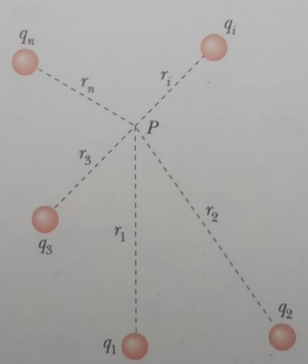
Ragionando come nel caso precedente, il potenziale generato da un sistema di cariche in un punto P a distanza $r_{i}$ dalla singola carica $q_{i}$ è
$$V\left(r\right)=\int_{∞}^{P}{\vec{E}∙d\vec{l}}=\frac{1}{4πε_{0}}\sum_{i=1}^{N}{\frac{q_{i}}{r_{i}}}.$$
Questo risultato indica che il potenziale elettrostatico prodotto da un sistema di cariche è uguale alla somma dei potenziali elettrostatici prodotti singolarmente dalle cariche. Di conseguenza, l’energia potenziale di una carica $q_{0}$ nel punto P a distanza $r_{i}$ dalla singola carica $q_{i}$ è
$$U\left(r\right)=\frac{q_{0}}{4πε_{0}}\sum_{i=1}^{N}{\frac{q_{i}}{r_{i}}}.$$

Inoltre, dall’equazione di $W_{AB}^{γ}$ se si segue un qualunque percorso chiuso dove $A=B$, e quindi $V\left(A\right)=V(B)$, si ottiene
$$E=\oint_{A_{γ}}^{B}{\vec{E}∙d\vec{r}}=0.$$
Anche il campo elettrostatico $\vec{E}$ risultante dalla somma vettoriale dei singoli campi elettrostatici $\vec{E_{i}}$ ha circuitazione nulla. In conclusione, l’energia potenziale elettrostatica del sistema di due cariche rappresenta il lavoro di una forza esterna per portare le due cariche dall’infinito ad una distanza $r$; il lavoro è positivo se compiuto contro la forza repulsiva tra cariche dello stesso segno, negativo se le cariche sono di segno opposto.
Energia potenziale elettrostatica di un sistema di cariche:
Per calcolare l’energia di un sistema contente due o più cariche occorre considerare l’energia di ciascuna coppia di cariche e sommare algebricamente i risultati
$$U_{sistema}=\frac{1}{2}\sum_{i≠j}{\frac{q_{i}q_{j}}{4πε_{0}r_{ij}}}.$$
La condizione $i≠j$ è giustificata dal fatto che una carica non interagisce con sé stessa e il fattore $1/2$ è aggiunto per compensare il fatto che ciascuna combinazione della somma è contata due volte: il termine $ij$ e il termine $ji$ sono uguali. Una carica $q_{0}$ distinta da quelle del sistema possiede un’energia potenziale elettrostatica pari a
$$U_{q_{0}}=\frac{q_{0}}{4πε_{0}}\sum_{i=1}^{∞}{\frac{q_{i}}{r_{i}}}.$$
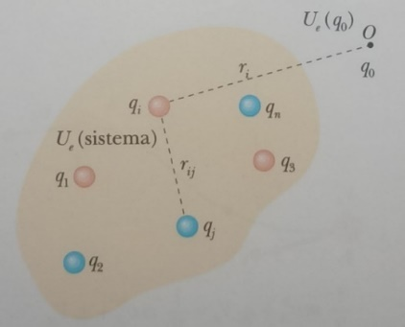
Pertanto, l’energia potenziale elettrostatica complessiva $U$ è
$$U=U_{sistema}+U_{q_{0}}.$$
Si noti che l’energia potenziale del sistema di cariche rimane costante in processi in cui la carica $q_{0}$ si sposta da una posizione all’altra. In questo caso le variazioni dell’energia complessiva coincidono con le variazioni dell’energia della carica $q_{0}$.
Moto di una carica puntiforme e conservazione dell’energia:
Si consideri una carica $q_{0}$ di massa $m$ in moto mentre è immersa in un campo elettrostatico $\vec{E}$. In questa situazione vale il principio di conservazione dell’energia meccanica poiché il campo è conservativo. Durante lo spostamento dalla posizione A alla posizione B l’energia cinetica $T_{k}$ della carica varia secondo il teorema dell’energia cinetica
$$ΔT_{k}=\frac{1}{2}mv_{B}^{2}-\frac{1}{2}mv_{A}^{2}=W_{AB}^{γ}.$$

Ricordando che il lavoro si esprime come $W_{AB}^{γ}=-ΔU_{AB}=q_{0}\left[V\left(A\right)-V\left(B\right)\right]$, eguagliando le due espressioni si ottiene
$$\frac{1}{2}mv_{B}^{2}-\frac{1}{2}mv_{A}^{2}=q_{0}\left[V\left(A\right)-V\left(B\right)\right]⇒\frac{1}{2}mv_{B}^{2}+q_{0}V\left(B\right)=\frac{1}{2}mv_{A}^{2}+V\left(A\right),$$
ovvero
$$T_{k}\left(B\right)+U\left(B\right)=T_{k}\left(A\right)+U\left(A\right)⇒E\left(B\right)=E\left(A\right),$$
che è la legge di conservazione dell’energia meccanica.
Osservazione:
L’energia si misura in Joule, ma nel caso di particelle elementari l’energia ha come unità di misura l’elettronvolt, con simbolo $eV$. L’elettronvolt è definito come l’energia cinetica che un elettrone assorbe quando viene accelerato in un campo elettrostatico da un potenziale $ΔV=1 V$. Quindi dalla variazione di energia cinetica $ΔT_{k}=eΔV$ si ha che $1.602∙{10}^{-19} \left[C∙V\right]=1.602∙{10}^{-19} J=1 eV$.
“Energia di fuga” dell’elettrone dall'atomo di idrogeno:
Si consideri un atomo di idrogeno. Quanta energia si deve conferire all’elettrone perché evada l’orbita intorno al nucleo? Il potenziale elettrostatico del protone è
$$V_{p}=\frac{e}{4πε_{0}r}.$$
Quindi l’energia potenziale elettrostatica dell’elettrone nel campo elettrico generato dal protone è
$$U_{e}=-eV_{p}=\frac{-e^{2}}{4πε_{0}r}.$$
Le forze agenti sull’elettrone sono la forza di Coulomb e la forza centrifuga. All’equilibrio queste due forze devono essere uguali in modulo, ovvero $F_{e}=F_{c}$. Esplicitando i membri si ha
$$\frac{e^{2}}{4πε_{0}r^{2}}=\frac{mv^{2}}{r}⇒mv^{2}=\frac{e^{2}}{4πε_{0}r}⇒T_{k}=\frac{1}{2}\left(\frac{e^{2}}{4πε_{0}r}\right).$$
Poiché vale il principio di conservazione dell’energia meccanica si ha
$$E=U_{e}+T_{k}=\frac{-e^{2}}{4πε_{0}r}+\frac{1}{2}\left(\frac{e^{2}}{4πε_{0}r}\right)=\frac{e^{2}}{4πε_{0}r}\left(\frac{1}{2}-1\right)=\frac{-e^{2}}{8πε_{0}r}.$$
Dato che l’energia $E$ è negativa e l’energia potenziale è maggiore di quella cinetica in modulo, si tratta di un sistema legato. L’energia che si deve conferire all’elettrone perché questo evada l’orbita deve essere almeno maggiore dell’opposto di $E$.

Relazione tra il campo elettrico e il potenziale elettrico:
Osservando l’andamento del potenziale in funzione del campo elettrico è ragionevole supporre che la relazione tra i due non sia diretta. Considerando un campo elettrostatico $\vec{E}=\vec{E}\left(x\right)$, si ha
$$\int_{A}^{B}{\vec{E}∙d\vec{l}}=\int_{x_{A}}^{x_{B}}{E\left(x\right)}dx=V\left(x_{A}\right)-V\left(x_{B}\right)$$
Supponendo uno spostamento lineare infinitesimo da $A\left(x_{A}=x\right)$ a $B\left(x_{B}=x+dx\right)$ si ottiene
$$E\left(x\right)dx=V\left(x\right)-V\left(x+dx\right)=-dV⇒E\left(x\right)=\frac{-dV}{dx}.$$
Per uno spostamento tridimensionale si applica lo stesso ragionamento. Considerando un campo elettrostatico $\vec{E}=\vec{E}\left(x,y,z\right)$ e supponendo uno spostamento infinitesimo, da $A(x,y,z)$ a $B\left(x+dx,y+dy,z+dz\right)$, si ottiene
$$\int_{A}^{B}{\vec{E}∙d\vec{l}}=V\left(x,y,z\right)-V\left(x+dx,y+dy,z+dz\right)=-dV=-\left(\frac{∂V}{∂x}dx+\frac{∂V}{∂y}dy+\frac{∂V}{∂z}dz\right),$$
dove l’ultimo passaggio è conseguenza del teorema del differenziale totale. Dato che
$$-dV=\vec{E}∙d\vec{l}=E_{x}dx+E_{y}dy+E_{z}dz,$$
confrontando le due espressioni di $dV$ si trova che
$$E_{x}dx+E_{y}dy+E_{z}dz=-\left(\frac{∂V}{∂x}dx+\frac{∂V}{∂y}dy+\frac{∂V}{∂z}dz\right)$$
Quindi
$$\left\{\begin{aligned}E_{x}=-\frac{∂V}{∂x} \\ E_{y}=-\frac{∂V}{∂y} \\ E_{z}=-\frac{∂V}{∂z}\end{aligned}\right..$$
Questo risultato porta alla relazione locale tra campo elettrostatico ed energia potenziale
$$\vec{E}=-\vec{∇}V.$$
Il gradiente, per definizione, è la direzione di massima crescita o decrescita. Da questa definizione si deduce che se il campo elettrico è nullo non significa che anche il potenziale sia nullo, infatti il potenziale sarà costante poiché ad essere nullo è il suo gradiente (la sua derivata). Possono essere definite dunque delle superfici equipotenziali anche per il campo elettrico su cui il potenziale elettrico $V\left(x,y,z\right)$ è costante.

Valore del campo elettrico generato da un dipolo in un punto:
Nel caso più semplice un dipolo è un sistema di due cariche $q$ uguali in modulo ma con carica opposta. Calcolare il campo elettrico direttamente non è la via più semplice. L’approccio conveniente consiste nel calcolare il potenziale elettrico in punto generico, per poi ricavare il campo elettrico.
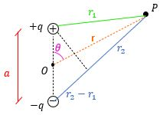
Si cominci con il calcolare il potenziale elettrico in un punto P a distanza $r_{1}$ dalla carica positiva e a distanza $r_{2}$ da quella negativa. Applicando dunque la formula del potenziale si trova
$$V\left(P\right)=\frac{1}{4πε_{0}}\sum_{i=1}^{2}{\frac{q_{i}}{r_{i}}}=\frac{1}{4πε_{0}}\left(\frac{q}{r_{1}}-\frac{q}{r_{2}}\right)=\frac{q}{4πε_{0}}\left(\frac{r_{2}-r_{1}}{r_{1}r_{2}}\right).$$
Supponendo che il punto P in cui si calcola il potenziale è ad una distanza molto grande dal dipolo, si può definire la distanza $r$ come la distanza tra P e il centro del dipolo. Tramite le relazioni della trigonometria si possono approssimare le due distanze $r_{1}$ e $r_{2}$ come
$$\left\{\begin{aligned}r_{1}≈r-\frac{a}{2}\cos\left(θ\right) \\ r_{2}≈r+\frac{a}{2}\cos\left(θ\right)\end{aligned}\right..$$
Se $r$ è molto grande, $r^{2}≈r_{1}r_{2}$. Sostituendo ciò nella formula iniziale si ha
$$V\left(P\right)≈\frac{qa\cos\left(θ\right)}{4πε_{0}r^{2}}=\frac{p\cos\left(θ\right)}{4πε_{0}r^{2}},$$
dove la quantità $qa=p$ è momento di dipolo. Se si conferisce a $p$ un significato vettoriale in modo da avere $\vec{p}=q\vec{a}$, dove $\vec{a}$ è il vettore posizione che parte dalla carica negativa verso la carica positiva si ha che l’approssimazione del potenziale nel punto P è
$$V\left(P\right)=\frac{\vec{p}∙\hat{u_{r}}}{4πε_{0}r^{2}}.$$
Questa approssimazione vale unicamente per punti a grandi distanze dal dipolo. Questo perché, se dimezzassimo $a$ e raddoppiassimo $q$ il potenziale nello stesso punto è uguale, il che è accettabile per grandi distanze, ma non per distanze brevi. Inoltre, si nota che il potenziale non dipende unicamente da $r$. Questo perché che non c’è più la simmetria radiale che si aveva con una sfera carica, infatti ruotando il sistema il campo elettrico e il potenziale negli stessi punti varia. Per semplificare i calcoli per il gradiente del potenziale si può lavorare in un sistema di coordinate sferiche in cui
$$\vec{∇}=\frac{∂}{∂r}\hat{u_{r}}+\frac{1}{r}\frac{∂}{∂θ}\hat{u_{θ}}+\frac{1}{r\cos\left(θ\right)}\frac{∂}{∂φ}\hat{u_{φ}}.$$

Applicando l’operatore gradiente in coordinate sferiche all’espressione del potenziale si ottiene
$$\vec{∇}V=\frac{∂V}{∂r}\hat{u_{r}}+\frac{1}{r}\frac{∂V}{∂θ}\hat{u_{θ}}+\frac{1}{r\cos\left(θ\right)}\frac{∂V}{∂φ}\hat{u_{φ}},$$
dove le derivate parziali di $V$ rispetto alle coordinate sferiche valgono
$$\left\{\begin{aligned}\frac{∂V}{∂r}=-2∙\frac{p∙\cos\left(θ\right)}{4πε_{0}r^{3}} \\ \frac{1}{r}\frac{∂V}{∂θ}=-\frac{p∙\sin\left(θ\right)}{4πε_{0}r^{3}} \\ \frac{∂V}{∂φ}=0\end{aligned}\right..$$
L’ultima equazione restituisce che il campo elettrico non ha componente azimutale in P. Sostituendo in $\vec{E}=-\vec{∇}V$ si ha
$$\vec{E}=-\vec{∇}V=\frac{2p\cos\left(θ\right)}{4πε_{0}r^{3}}\hat{u_{r}}+\frac{p\sin\left(θ\right)}{4πε_{0}r^{3}}\hat{u_{θ}}=\frac{p}{4πε_{0}r^{3}}\left(2\cos\left(θ\right)\hat{u_{r}}+\sin\left(θ\right)\hat{u_{θ}}\right).$$
Quindi il campo elettrico in un punto P molto distante dal dipolo ha due componenti ortogonali tra loro: una in direzione della distanza del punto dal centro del dipolo e una ortogonale ad essa. Il campo elettrico risultante nel punto P è quindi calcolabile semplicemente con il teorema di pitagora.
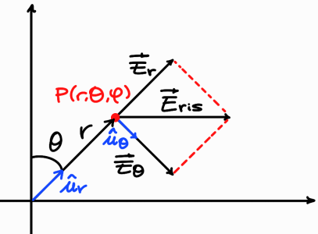
Valore del potenziale elettrico generato da una distribuzione di cariche in un punto:
Si consideri una distribuzione di cariche.
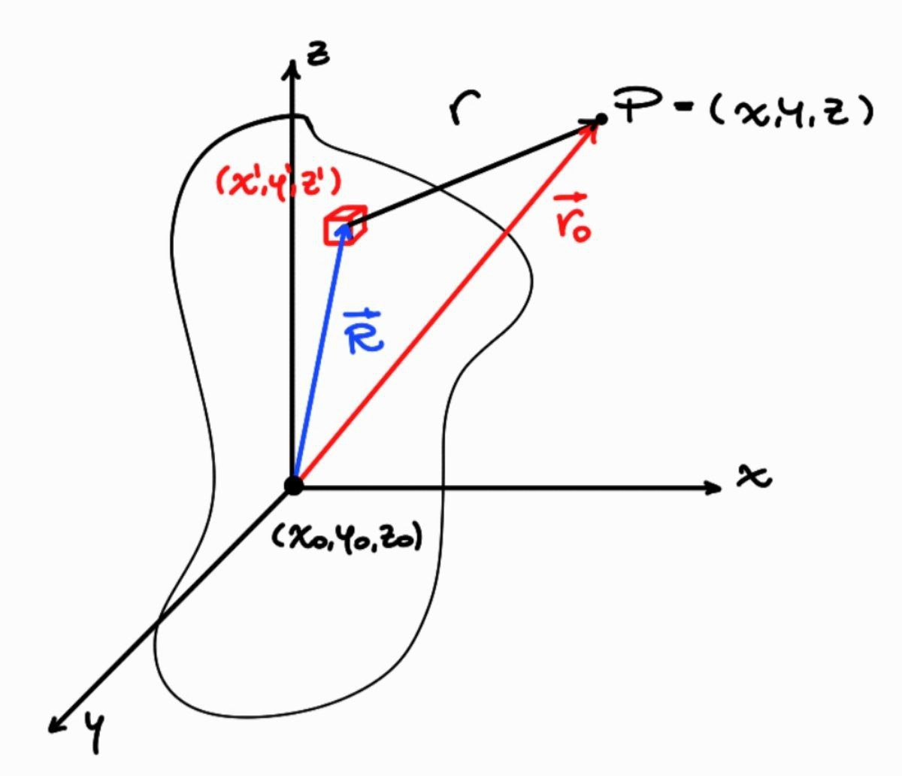
Per calcolare il potenziale in un punto $P=\left(x,y,z\right)$ si devono considerare i contributi di ogni volume infinitesimo della distribuzione di cariche secondo la formula
$$V\left(x,y,z\right)=\frac{1}{4πε_{0}}\int_{V}{\frac{ρ^{'}dx^{'}dy^{'}dz^{'}}{r}}=\frac{1}{4πε_{0}}\int_{V}{\frac{ρ^{'}dx^{'}dy^{'}dz^{'}}{\sqrt{{\left(x-x^{'}\right)}^{2}+{\left(y-y^{'}\right)}^{2}+{\left(z-z'\right)}^{2}}}} ,$$
dove $ρ^{'}=ρ(x^{'},y^{'},z')$ è la densità di carica locale del volume infinitesimo e $r$ è la distanza tra il volume infinitesimo e il punto P. L’origine degli assi ha coordinate $P_{0}=\left(x_{0},y_{0},z_{0}\right)=(0,0,0)$. La distanza $R'$ è la distanza tra l’origine degli assi e il volume infinitesimo. La distanza $r_{0}$ è la distanza tra l’origine degli assi e il punto P.
L’obiettivo è quello di riscrivere la distanza $r$ in funzione di $R'$ e $r_{0}$, perciò si considera il reciproco di $r$ come una funzione di $\left(x^{'},y^{'},z^{'}\right)$
$$\frac{1}{r}=f\left(x^{'},y^{'},z^{'}\right)={\left[{\left(x-x^{'}\right)}^{2}+{\left(y-y^{'}\right)}^{2}+{\left(z-z^{'}\right)}^{2}\right]}^{-\frac{1}{2}}.$$
Sviluppando questa funzione secondo Taylor e troncandola al primo grado, in quanto si considerano grandi distanze dalla distribuzione di carica, si ha
$$f\left(x^{'},y^{'},z^{'}\right)=f\left(R^{'}\right)=f\left(P_{0}\right)+\left(x^{'}-x_{0}\right)\frac{∂f(P_{0})}{∂x^{'}}+\left(y^{'}-y_{0}\right)\frac{∂f\left(P_{0}\right)}{∂y^{'}}+\left(z^{'}-z_{0}\right)\frac{∂f\left(P_{0}\right)}{∂z^{'}},$$
dove
$$f\left(P_{0}\right)=f\left(x_{0},y_{0},z_{0}\right)=\frac{1}{r_{0}}={\left[{\left(x-x_{0}\right)}^{2}+{\left(y-y_{0}\right)}^{2}+{\left(z-z_{0}\right)}^{2}\right]}^{-\frac{1}{2}}={\left(x^{2}+y^{2}+z^{2}\right)}^{-\frac{1}{2}}.$$
Le derivate parziali valgono
$$\frac{∂f(P_{0})}{∂x^{'}}=-\frac{1}{2}{\left[{\left(x-x_{0}\right)}^{2}+{\left(y-y_{0}\right)}^{2}+{\left(z-z_{0}\right)}^{2}\right]}^{-\frac{3}{2}}∙\left(-2\left(x-x_{0}\right)\right)=\frac{x}{r_{0}^{3}},$$
e analogamente per le altre due variabili. Quindi
$$\left\{\begin{aligned}\frac{∂f(P_{0})}{∂x^{'}}=\frac{x}{r_{0}^{3}} \\ \frac{∂f(P_{0})}{∂y^{'}}=\frac{y}{r_{0}^{3}} \\ \frac{∂f(P_{0})}{∂z^{'}}=\frac{z}{r_{0}^{3}} \end{aligned}\right..$$
Sostituendo queste nell’espressione di $f\left(R^{'}\right)$ si ha
$$\frac{1}{r}=f\left(R^{'}\right)=\frac{1}{r_{0}}+\frac{x∙x'}{r_{0}^{3}}+\frac{y∙y'}{r_{0}^{3}}+\frac{z∙z'}{r_{0}^{3}}=\frac{1}{r_{0}}+\frac{\vec{r_{0}}∙\vec{R^{'}}}{r_{0}^{3}}.$$
Sostituendo nell’equazione del potenziale si trova
$$V\left(P\right)=\frac{1}{4πε_{0}}\int_{V}{ρ^{'}\left(\frac{1}{r_{0}}+\frac{\vec{r_{0}}∙\vec{R^{'}}}{r_{0}^{3}}\right)dx^{'}dy^{'}dz^{'}},$$
che può essere diviso in due integrali
$$V\left(P\right)=\frac{1}{4πε_{0}}\int_{V}{ρ^{'}\left(\frac{1}{r_{0}}\right)dx^{'}dy^{'}dz^{'}}+\frac{1}{4πε_{0}}\int_{V}{ρ^{'}\left(\frac{\vec{r_{0}}∙\vec{R^{'}}}{r_{0}^{3}}\right)dx^{'}dy^{'}dz^{'}}=$$
$$=\frac{1}{4πε_{0}r_{0}}\int_{V}{ρ^{'}}dx^{'}dy^{'}dz^{'}+\frac{\vec{r_{0}}}{4πε_{0}r_{0}^{3}}\int_{V}{ρ^{'}\vec{R^{'}}}dx^{'}dy^{'}dz^{'}.$$
Il primo integrale rappresenta il valore del potenziale se la carica fosse concentrata in un unico punto, mentre il secondo integrale dipende dalla distanza del singolo volume dall’origine. Definendo il momento di dipolo come
$$\vec{p}=\int_{V}{ρ^{'}\vec{R^{'}}dx^{'}dy^{'}dz^{'}},$$
si può scrivere l’espressione del potenziale in P come
$$V\left(P\right)=\frac{1}{4πε_{0}}\left(\frac{q}{r_{0}}+\frac{\vec{p}∙\hat{u_{r}}}{r_{0}^{2}}\right),$$
dove si è semplificato con
$$\frac{\vec{r_{0}}}{r_{0}^{3}}=\frac{r_{0}∙\hat{u_{r}}}{r_{0}^{3}}=\frac{\hat{u_{r}}}{r_{0}^{2}}.$$
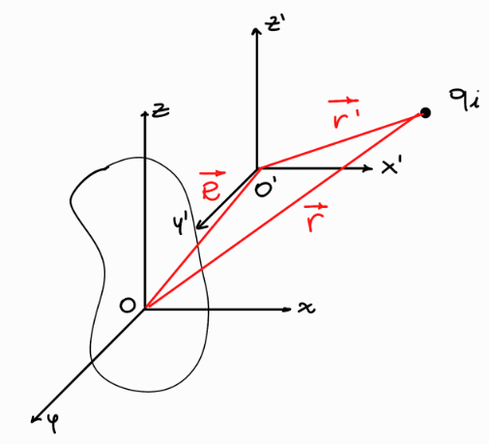
L’espressione del potenziale in P può anche essere scritta come $V\left(P\right)=V_{monopolo}+V_{dipolo}$. Il termine che domina tra i due è il primo, ma supponendo che la distribuzione di carica sia complessivamente neutra, questo tende a zero rendendo dominante il termine di dipolo. In generale però il momento $\vec{p}$ dipende dal sistema di riferimento che scegliamo, infatti
$$\vec{p}=\sum_{i=1}^{N}{q_{i}\vec{r_{i}}}=\sum_{i=1}^{N}{q_{i}(\vec{R}+\vec{r_{i}^{'}})}=\sum_{i=1}^{N}{q_{i}\vec{R}}+\sum_{i=1}^{N}{q_{i}\vec{r_{i}^{'}}},$$
dove è evidente la dipendenza da $\vec{r_{i}^{'}}$. Dunque, $\vec{p}$ è ben definito solo se il multipolo ha carica complessiva nulla. Si può allora considerare la formula del baricentro e applicarla a $\vec{p}$. Infatti, la distribuzione di carica è neutra solo quando i “baricentri” delle cariche negative e di quelle positive coincidono. In caso questi non lo siano il sistema non è in equilibrio e si crea un momento di dipolo. Quindi considerando la carica totale positiva $Q^{+}$ e la carica totale negativa $Q^{-}$ tali che $Q_{TOT}=Q^{+}+Q^{-}=0$ si ha che
$$\vec{p}=\sum_{i=1}^{N}{q_{i}\vec{r_{i}}}=\sum_{i=1}^{N}{q_{i}{\vec{r_{i}}}^{+}}+\sum_{i=1}^{N}{q_{i}{\vec{r_{i}}}^{-}},$$
definendo ${\vec{r_{i}}}^{+}$ e ${\vec{r_{i}}}^{-}$ come le posizioni delle singole cariche positive e negative.

Ponendo ora $\vec{R_{i}^{+}}$ e $\vec{R_{i}^{+}}$ le posizioni dei “baricentri” delle cariche positive e negative come
$$\left\{\begin{aligned}\vec{R_{i}^{+}}=\frac{1}{Q^{+}}\sum_{i=1}^{N}{q_{i}\vec{r_{i}^{+}}} \\ \vec{R_{i}^{-}}=\frac{1}{Q^{-}}\sum_{i=1}^{N}{q_{i}\vec{r_{i}^{-}}}\end{aligned}\right.,$$
e sostituendo nell’equazione iniziale si ha
$$\vec{p}=\sum_{i=1}^{N}{q_{i}\vec{r_{i}}}=Q^{+}\vec{R_{i}^{+}}+Q^{-}\vec{R_{i}^{-}}.$$
Momento di dipolo di una molecola d’acqua:
Si consideri una molecola d’acqua.
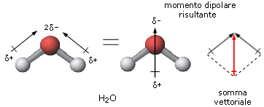
La distanza tra l’atomo di ossigeno e i due di idrogeno è di $r=1 Å$ e l’angolo compreso tra le due congiungenti vale $θ=105°$. Si può pensare alle due cariche dell’idrogeno unite in una sola come in figura così da poter calcolare $\vec{a}=r\cos\left(θ\right)=0.6 Å$. Quindi
$$\left|\vec{p}\right|=\left|2e\vec{a}\right|=1.9∙{10}^{-29} \frac{C}{m}.$$
In realtà il momento di dipolo di una molecola d’acqua vale $\left|\vec{p}\right|=6∙{10}^{-30} C∙m^{-1}$, la discrepanza è dovuta al fatto che le cariche non sono distribuite in modo simmetrico.
Energia potenziale elettrostatica di un dipolo in un campo elettrostatico:
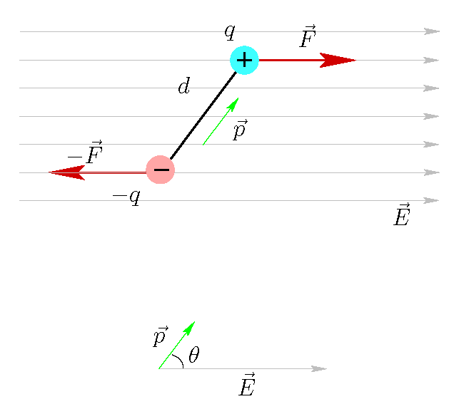
Si consideri un dipolo immerso in un campo elettrico costante nel tempo. Sulle due cariche agisce la forza di Coulomb. Poiché le cariche hanno carica uguale in modulo, la forza risultante è zero e quindi il dipolo rimane fermo nella sua posizione. Tuttavia, visto che vengono applicate due forze che non passano per il centro di massa del dipolo, si instaura un momento torcente $\vec{M}$ che fa ruotare il dipolo che vale
$$\vec{M}=\vec{r_{1}}∧\vec{F}+\vec{r_{2}}∧\left(-\vec{F}\right)=\left(\vec{r_{1}}-\vec{r_{2}}\right)∧\vec{F}=\vec{a}∧\vec{F}=$$
$$=\vec{a}∧q\vec{E}=q\vec{a}∧\vec{E}=\vec{p}∧\vec{E}.$$
Quindi il dipolo ruota fino a che $\vec{p}∥\vec{E}$ rendendo il prodotto vettoriale $\vec{p}∧\vec{E}$, ovvero $\vec{M}$, nullo: il dipolo si orienta.
Se il campo elettrico non è constante nel tempo, il dipolo, oltre a orientarsi, si sposta nello spazio e la forza risultante è
$$\vec{F_{ris}}=q\left(\vec{E^{+}}+\vec{E^{-}}\right).$$
L’energia potenziale del dipolo è
$$U_{dipolo}=q\left(V^{+}-V^{-}\right).$$
Se $\vec{a}$ è infinitesimo può essere scomposto nelle sue componenti infinitesime $\left(dx,dy,dz\right)$ e quindi si può riscrivere l’energia potenziale come
$$U_{dipolo}=q\left(V\left(x+dx,y+dy,z+dz\right)-V\left(x,y,z\right)\right)=q\left(dV\right)=$$
$$=q\left(\frac{∂V}{∂x}dx+\frac{∂V}{∂y}dy+\frac{∂V}{∂z}dz\right)=q\left(\vec{∇}V∙\vec{a}\right)=\vec{p}∙\vec{∇}V=\vec{p}∙\left(-\vec{E}\right)=-\vec{p}∙\vec{E}.$$
Quindi l’energia potenziale del dipolo dipende dall’orientamento dello stesso nel campo elettrico.
Circuitazione di un campo elettrostatico in forma locale:
Si consideri un percorso chiuso $Γ$ infinitesimo di area $dΣ_{x}=dydz$ e un campo elettrostatico $\vec{E}$.
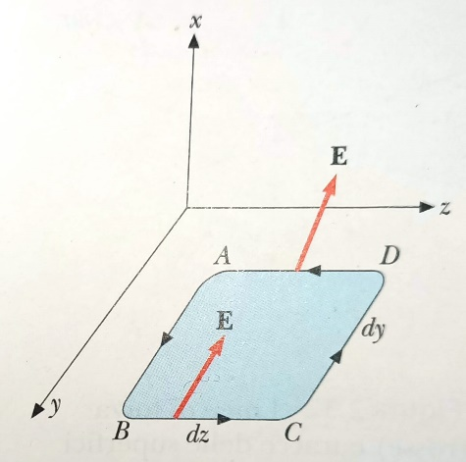
La circuitazione $dΓ_{x}$, ovvero l’integrale di lineare di $\vec{E}$ lungo $Γ$, si può calcolare come
$$dΓ_{x}\left(\vec{E}\right)=\vec{E}\left(AB\right)∙\vec{AB}+\vec{E}\left(BC\right)∙\vec{BC}+\vec{E}\left(CD\right)∙\vec{CD}+\vec{E}\left(DA\right)∙\vec{DA},$$
dove $\vec{E}\left(AB\right)$ è il valore del campo elettrostatico lungo il segmento infinitesimo $AB$ e così via. Per costruzione si ha che $CD=-AB$ e $DA=-BC$. Pertanto, si ha
$$dΓ_{x}\left(\vec{E}\right)=\left[\vec{E}\left(AB\right)-\vec{E}\left(CD\right)\right]∙\left(dy\right){\hat{u}}_{y}+\left[\vec{E}\left(BC\right)-\vec{E}\left(DA\right)\right]∙\left(dz\right){\hat{u}}_{z}.$$
Calcolare i prodotti scalari significa proiettare i campi lungo gli assi $y$ e $z$, quindi si ottiene
$$dΓ_{x}\left(\vec{E}\right)=\left[E_{y}\left(AB\right)-E_{y}\left(CD\right)\right]dy+\left[E_{z}\left(BC\right)-E_{z}\left(DA\right)\right]dz=$$
$$=\left[E_{y}\left(z\right)-E_{y}\left(z+dz\right)\right]dy+\left[E_{z}\left(y+dy\right)-E_{z}\left(y\right)\right]dz=$$
$$=-\frac{∂E_{y}}{∂z}dzdy+\frac{∂E_{z}}{∂y}dzdy=\left(\frac{∂E_{z}}{∂y}-\frac{∂E_{y}}{∂z}\right)dydz=\left(\frac{∂E_{z}}{∂y}-\frac{∂E_{y}}{∂z}\right)dΣ_{x}.$$
Ragionando nello stesso modo per calcolare $dΓ_{y}$ e $dΓ_{z}$ si ottengono
$$\left\{\begin{aligned}dΓ_{x}=\left(\frac{∂E_{z}}{∂y}-\frac{∂E_{y}}{∂z}\right)dΣ_{x} \\ dΓ_{y}=\left(\frac{∂E_{x}}{∂z}-\frac{∂E_{z}}{∂x}\right)dΣ_{y} \\ dΓ_{z}=\left(\frac{∂E_{y}}{∂x}-\frac{∂E_{x}}{∂y}\right)dΣ_{z}\end{aligned}\right..$$
La circuitazione $dΓ$ del vettore $\vec{E}$ lungo il contorno di $dΣ$ è uguale alla somma delle circuitazioni $dΓ_{x}$, $dΓ_{y}$ e $dΓ_{z}$. Questo deriva dalla proprietà generale secondo cui, data una linea chiusa e costruita una rete di circuiti chiusi su una qualsiasi superficie che abbia la linea come contorno, la circuitazione $Γ$ lungo questa è la somma delle circuitazioni $Γ_{i}$ lungo le maglie della rete, tutte orientate secondo la stessa convenzione. Quindi, data una superficie $dΣ$ nello spazio, intorno ad un punto in cui il vettore $\vec{E}$ ha le componenti $E_{x}$, $E_{y}$, $E_{z}$, la circuitazione di $\vec{E}$ lungo il contorno di $dΣ$ è
$$dΓ\left(\vec{E}\right)=\underset{dΓ_{x}}{\underbrace{\left(\frac{∂E_{z}}{∂y}-\frac{∂E_{y}}{∂z}\right)dΣ_{x}}}+\underset{dΓ_{y}}{\underbrace{\left(\frac{∂E_{x}}{∂z}-\frac{∂E_{z}}{∂x}\right)dΣ_{y}}}+\underset{dΓ_{z}}{\underbrace{\left(\frac{∂E_{y}}{∂x}-\frac{∂E_{x}}{∂y}\right)dΣ_{z}}}=\left(\vec{∇}∧\vec{E}\right)∙\hat{u_{n}}dΣ.$$
Dunque, considerando un percorso chiuso $Γ$ finito la circuitazione si calcola come
$$ε=\int_{Σ}{dΓ}=\int_{Σ}{\left(\vec{∇}∧\vec{E}\right)∙\hat{u_{n}}dΣ}=\int_{Σ}{Φ\left(\vec{∇}∧\vec{E}\right)}=0,$$
e questo vale per ogni superficie $Σ$ e per ogni percorso $Γ$. Se ciò è vero, allora l’integrale è nullo solo se l’integrando è nullo, quindi si ha che
$$\vec{∇}∧\vec{E}=0.$$
Questa è la seconda legge di Maxwell nel caso di assenza di campo magnetico, ovvero per un campo elettrostatico. Ricordando la prima equazione di Maxwell $\vec{∇}∙\vec{E}=ρ/{ε_{0}}$, si può pensare di poter combinare le due leggi in una sola. Infatti, ricordando che $\vec{E}=-\vec{∇}V$, si può sostituire questa espressione nella prima legge di Maxwell ottenendo
$$\vec{∇}∙\vec{E}=\vec{∇}∙\left(-\vec{∇}V\right)=-\left(\vec{∇}∙\vec{∇}V\right)=-∇^{2}V=\frac{ρ}{ε_{0}}⇒∇^{2}V=-\frac{ρ}{ε_{0}}.$$
Nel caso del vuoto la densità di carica $ρ=0$ e quindi possiamo scrivere $∇^{2}V=0$. Si potrebbe pensare che esista un unico valore del potenziale visto che questa equazione apparentemente ha una sola soluzione. In realtà non è vero in quanto, essendo un’equazione differenziale di secondo grado, possiede due condizioni al contorno che permettono di ottenere tutte le possibili soluzioni.
Osservazione:
L’equazione $∇^{2}V=-ρ/{ε_{0}}$ prende il nome di equazione di Poisson. Mentre, l’equazione $∇^{2}V=0$ prende il nome di equazione di Laplace.

